W Szkole Podstawowej Nr2 im. Białych Górników w Kłodawie w ramach projektu Wybieram wodę zajęcia przygotowała klasa IV (24 uczniów). Zajęcia przeprowadzone były na lekcjach przyrody. Tematyka dotyczyła roli wody w organizmie człowieka oraz ilości wody w produktach spożywczych. Uczniowie wykazali się dużą pomysłowością i inwencją twórczą. Dzieci aktywnie uczestniczyły w zajęciach. Dyskutowały i wykazały się dużą wiedzą dotycząca tematyki. Wykonały plakaty, na których w sposób obrazowy przedstawiły z jakiej ilości wody składa się organizm ludzki, w jakich narządach człowieka znajduje się najwięcej wody . Wykorzystując dostępne ulotki wycinały obrazki przedstawiające produkty spożywcze a następnie wykonali z nich piramidę procentową ukazującą zawartość wody w poszczególnych produktach spożywczych. Podsumowaniem zajęć była dyskusja i ekspozycja plakatów na korytarzu szkolnym ciesząca się dużym zainteresowaniem pozostałych uczniów szkoły. Będzie ona również dostępna dla rodziców i gości podczas Spotkania Świątecznego.
Projekt wzbudził zainteresowanie wielu nauczycieli którzy postanowili , że zrealizują zajęcia o podobnej tematyce.

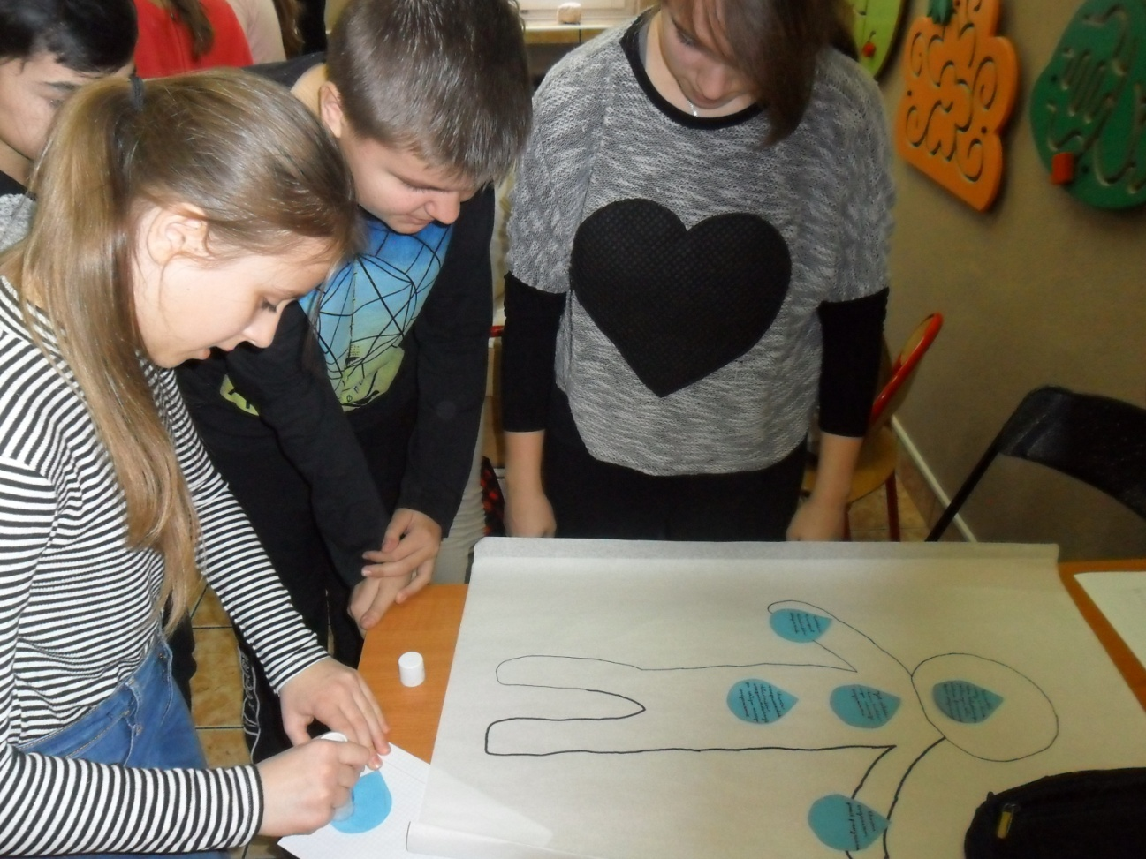
Plakat dotyczący ilości wody w narządach ludzkich

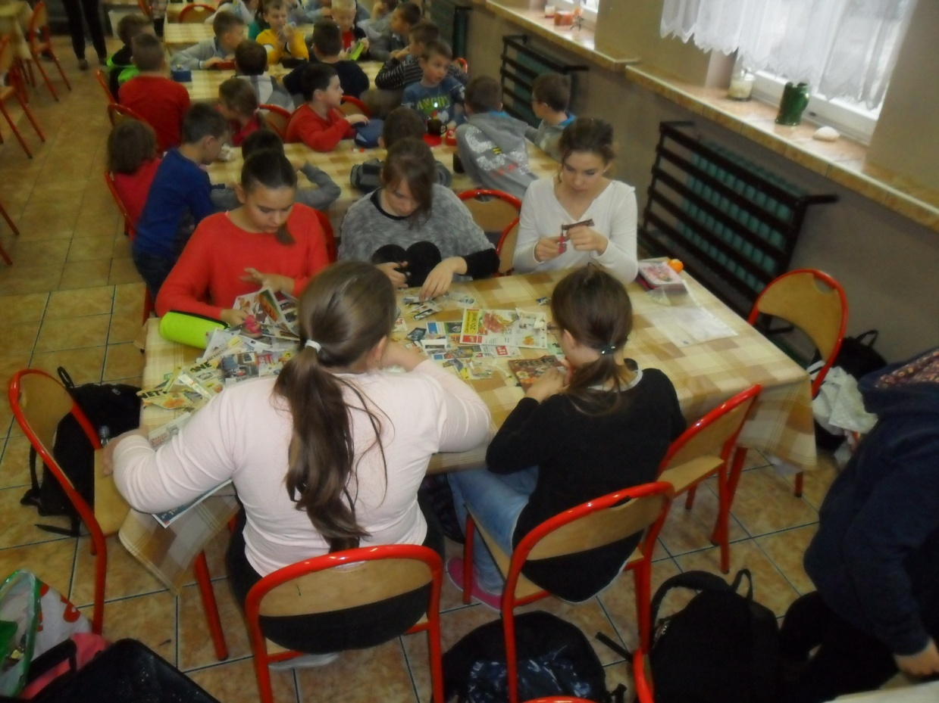
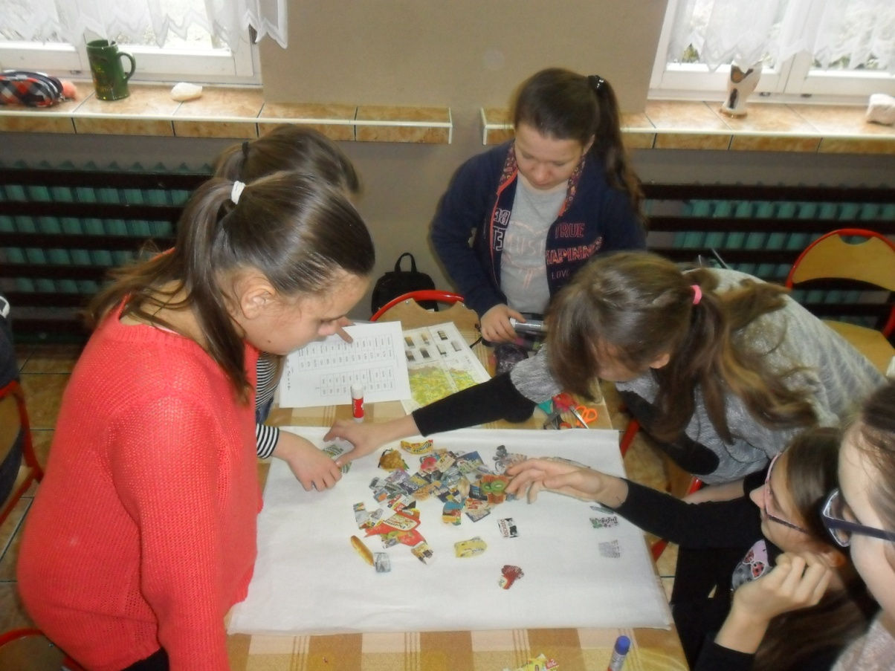
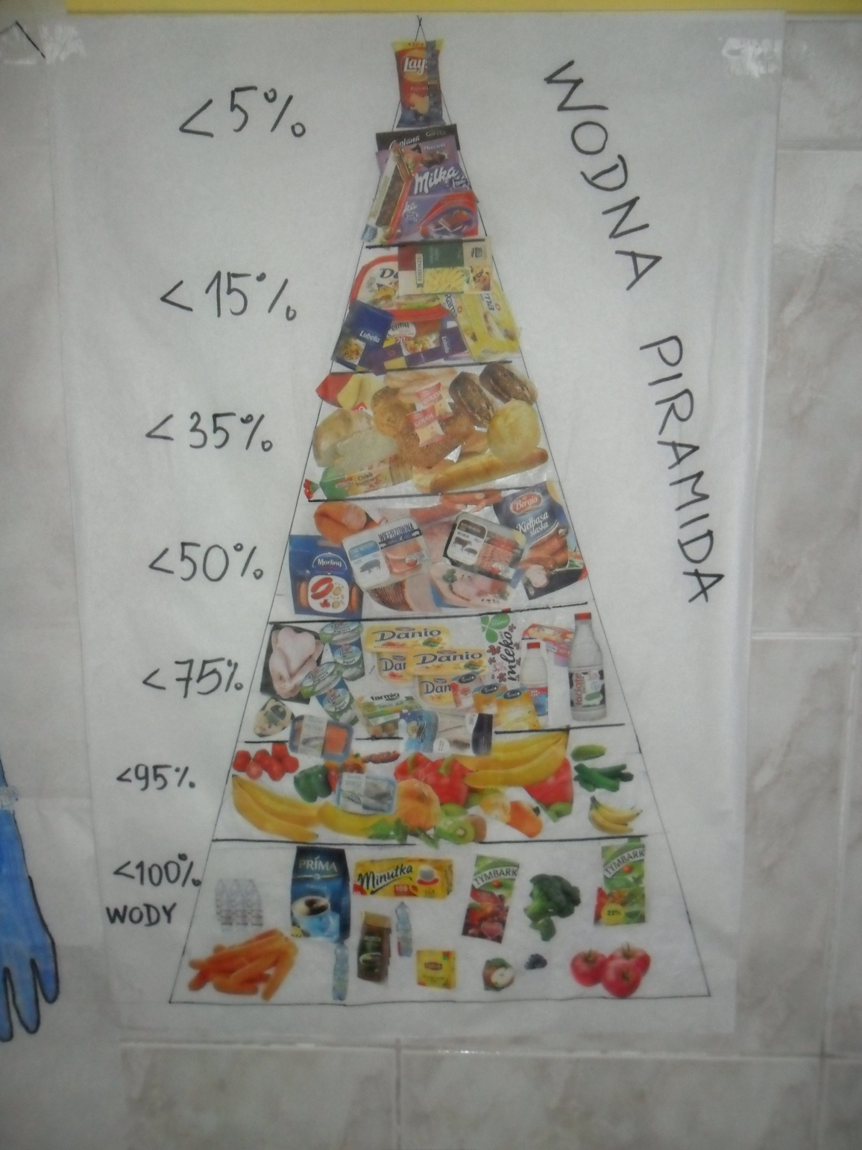
Piramida procentowa ilości wody w produktach spożywczych.
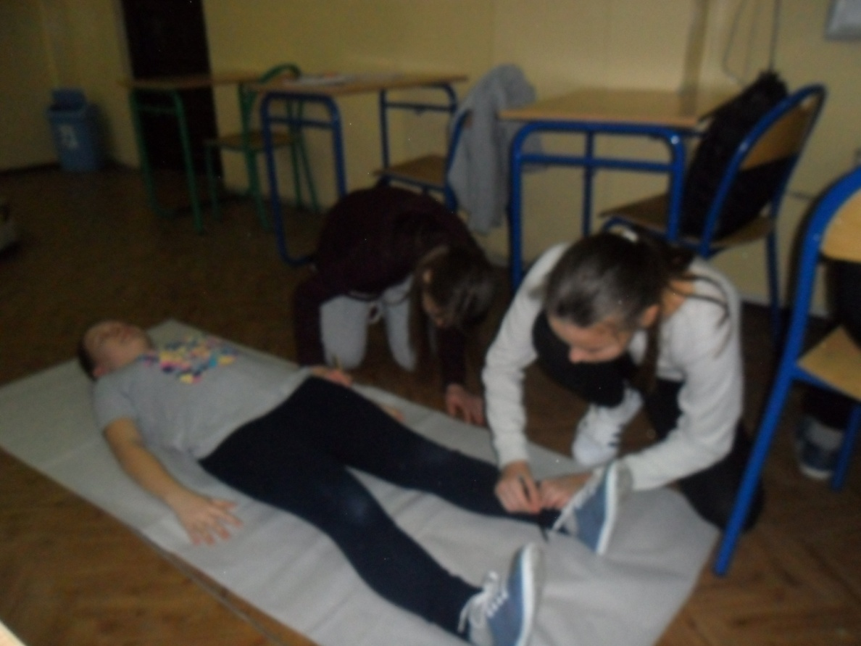
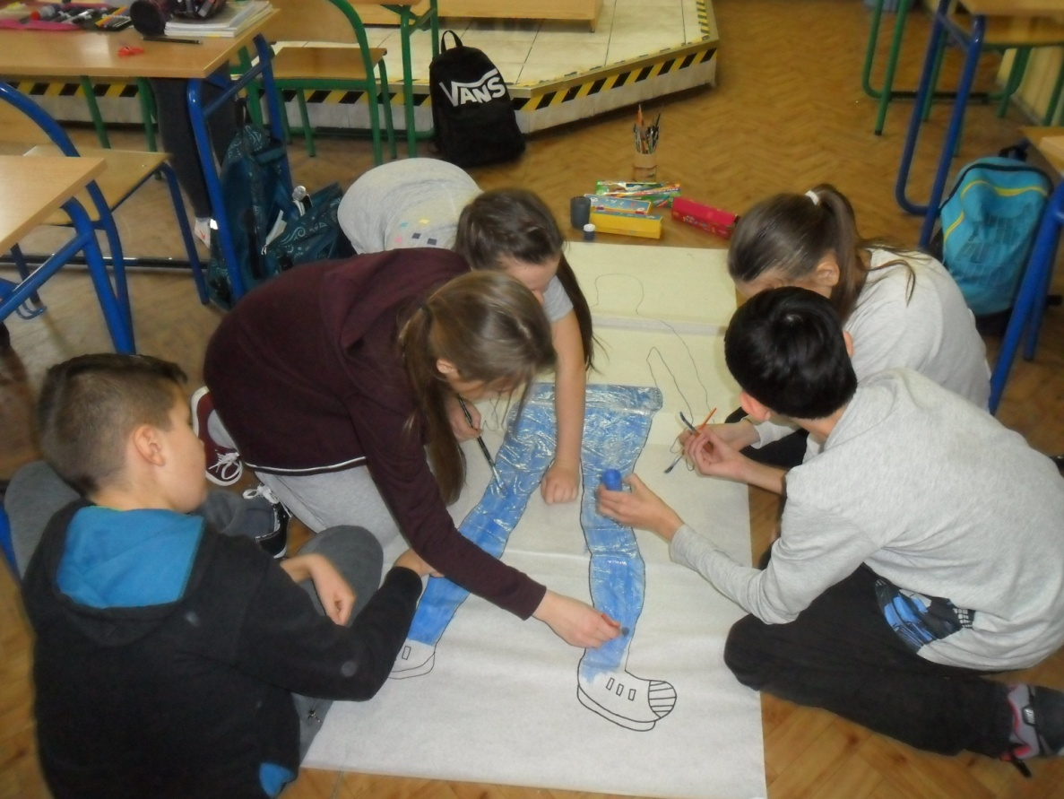
Wykonywanie plakatu dotyczącego ilości wody w organizmie człowieka

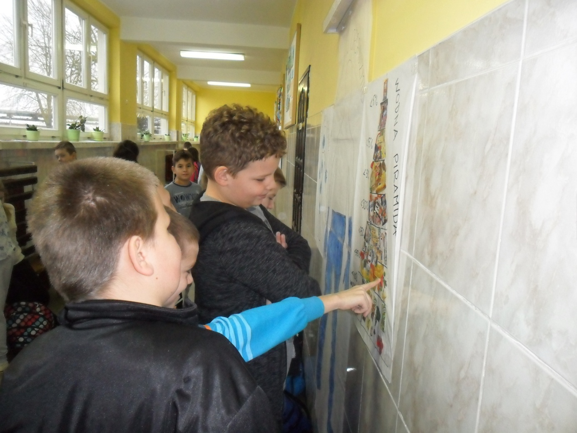
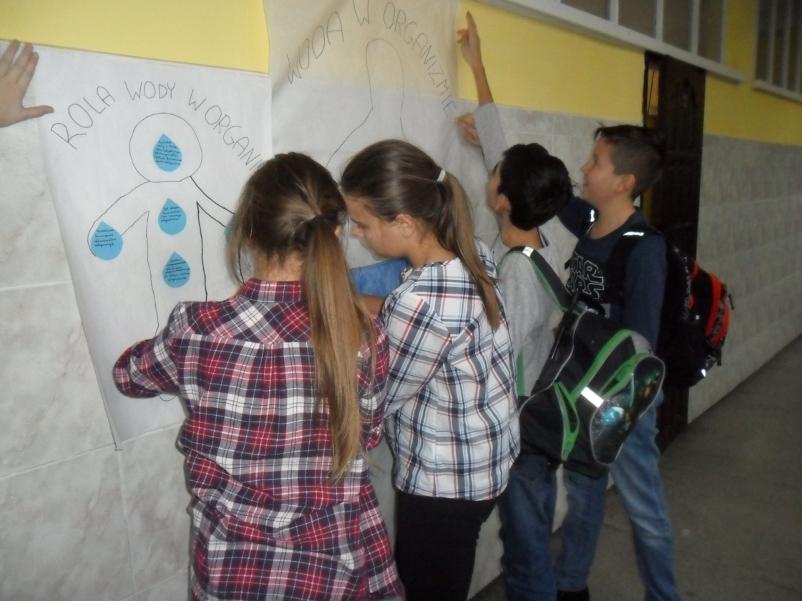
Ekspozycja zdjęć na korytarzu szkolnym

